ФЕДЕРАЛЬНОЕ АГЕНТСТВО СВЯЗИ

ФЕДЕРАЛЬНОЕ ГОСУДАРСТВЕННОЕ БЮДЖЕТНОЕ ОБРАЗОВАТЕЛЬНОЕ

УЧРЕЖДЕНИЕ ВЫСШЕГО ОБРАЗОВАНИЯ

«СИБИРСКИЙ ГОСУДАРСТВЕННЫЙ УНИВЕРСИТЕТ ТЕЛЕКОММУНИКАЦИЙ И

ИНФОРМАТИКИ»

Кафедра вычислительных систем

КУРСОВАЯ РАБОТА

по дисциплине «Технологии разработки программного обеспечения»

на тему "QuizRunner. Система проведения тестирования."

Выполнил: Красиков Даниил Вячеславович

Проверил: Пудов Сергей Григорьевич

Новосибирск, 2019

**СОДЕРЖАНИЕ**

Введение и постановка задачи ..................................................................................................... 3

Техническое задание ..................................................................................................................... 4

Описание выполненного проекта с примерами работы ПО ..................................................... 5

Описание реализации вашей индивидуальной части в проекте ............................................. 10

Приложение. Текст программы ..................................................................................................11

**ВВЕДЕНИЕ И ПОСТАНОВКА ЗАДАЧИ**

Создать программу, в которой пользователь проходит тестирование и его уровень знаний оценивается программой.

**Задачи:**

1. Разработать main в котором вызываются функции всех алгоритмов программы.
2. Выбрать темы тестирования и подобрать тематические вопросы.
3. Разработать для каждого вопроса отдельную функцию.
4. Разработать общую логическую функцию для всех вопросов по определенной теме.

**ТЕХНИЧЕСКОЕ ЗАДАНИЕ**

**QuizRunner** - это программа в виде теста, которая оценит ваши знания в той или иной области. Язык программирования - C++.

**Принцип работы**

Пользователь должен ответить на вопросы, которые выводит на экран программа. Перед началом, пользователь должен выбрать тему вопросов. После завершения теста, программа выводит количество правильных и неправильных ответов и уровень знаний в выбранной им темой. Также задается количество вопросов по данной теме. Для каждой темы эти значения отличаются.

**Функциональность проекта**

* На главном экране находится меню, в котором пользователь может выбрать тему вопросов.
* Количество тем: 2.
* Первая тема вопросов: **Математические задачки.**

Включает в себя 6 математических задач. Количество вариантов ответов 4. Если правильных ответов от 0 до 2, уровень ваших знаний будет "Low". Если правильных ответов от 3 до 4, уровень ваших знаний будет "Medium". Если правильных ответов от 5 до 6, уровень ваших знаний будет "High".

* Вторая тема вопросов: **Ударения в русском языке.**

Включает в себя 10 вопросов. Количество вариантов ответа 2. Если правильных ответов от 0 до 3, уровень ваших знаний будет "Low". Если правильных ответов от 4 до 7, уровень ваших знаний будет "Medium". Если правильных ответов от 8 до 10, уровень ваших знаний будет "High".

* Во время теста выводится вопрос и нумерованный список ответов на этот вопрос, программа попросит вас выбрать один из вариантов с помощью клавиатуры.

**Формат входных данных**

Цифры от 1 до 4 либо от 1 до 2, в зависимости от выбранной темы.

**ОПИСАНИЕ ВЫПОЛНЕННОГО ПРОЕКТА С ПРИМЕРАМИ РАБОТЫ ПО**

Главное меню программы:

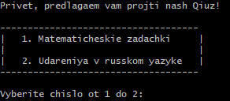

Вопросы по теме математические задачки:

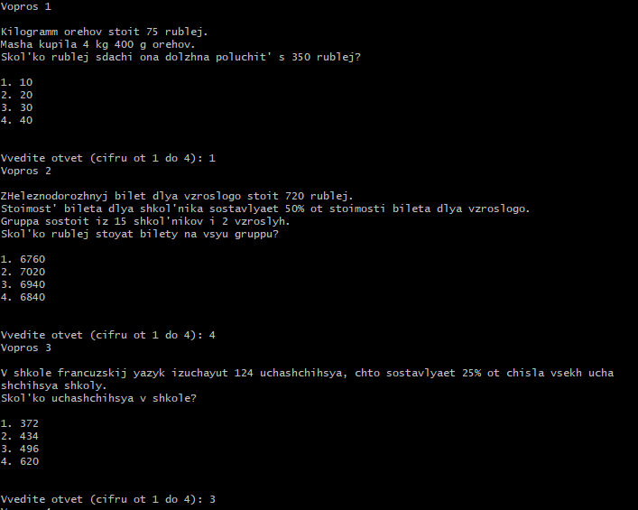

Результаты после прохождения теста:

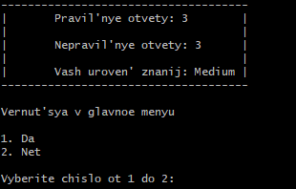

При вводе недопустимого значения программа просит ввести ответ заново:

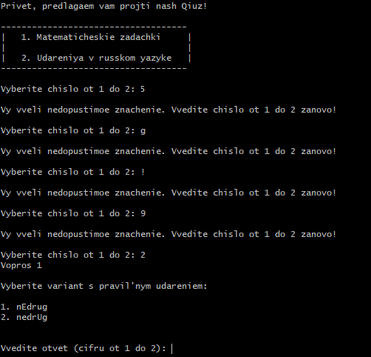

**Реализация логической функции:**

Функция принимает значение:

* «0» при вводе неправильного ответа
* «1» при вводе правильного ответа
* «2» при вводе недопустимого значения

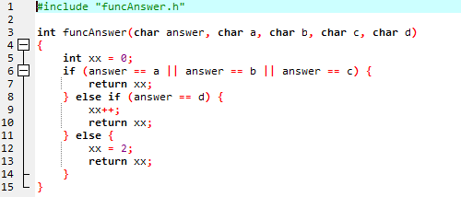

**Тесты функции**

Пример части кода тестов функции:

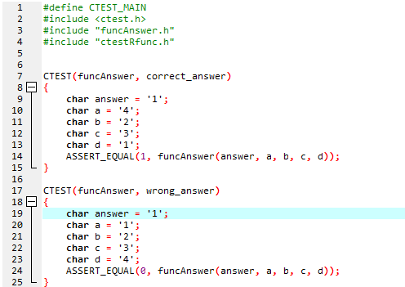

Проверка соответствия между реальным и ожидаемым поведением программы, осуществляемая на конечном наборе тестов выбранным определенным образом.

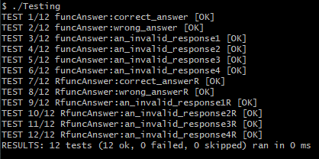

**Общий вид истории коммитов**

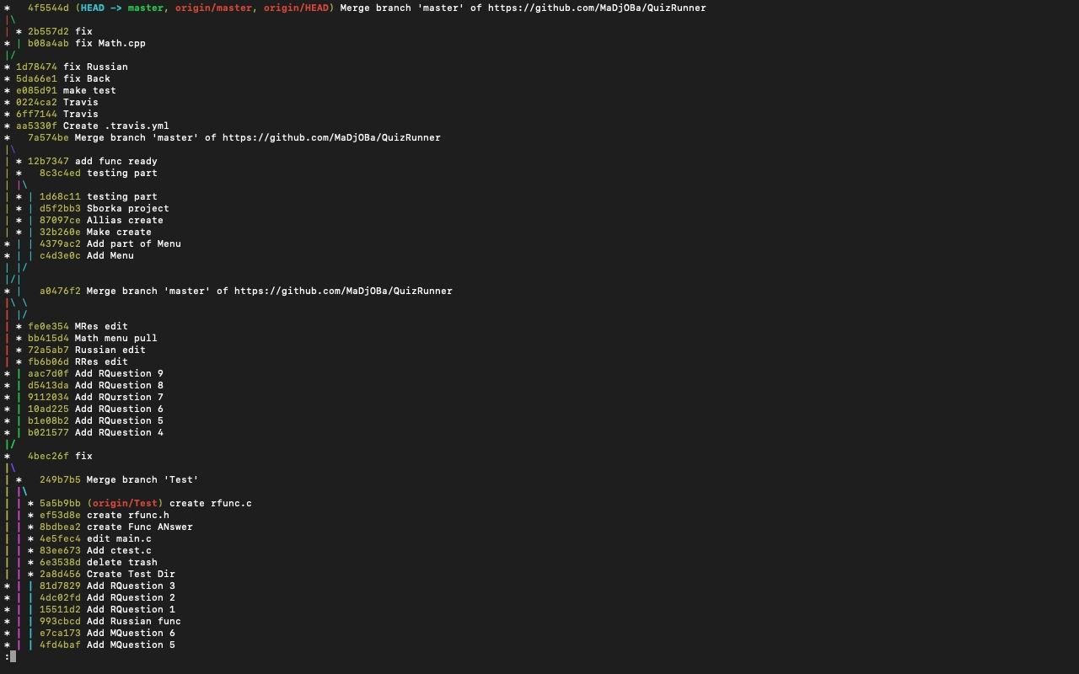

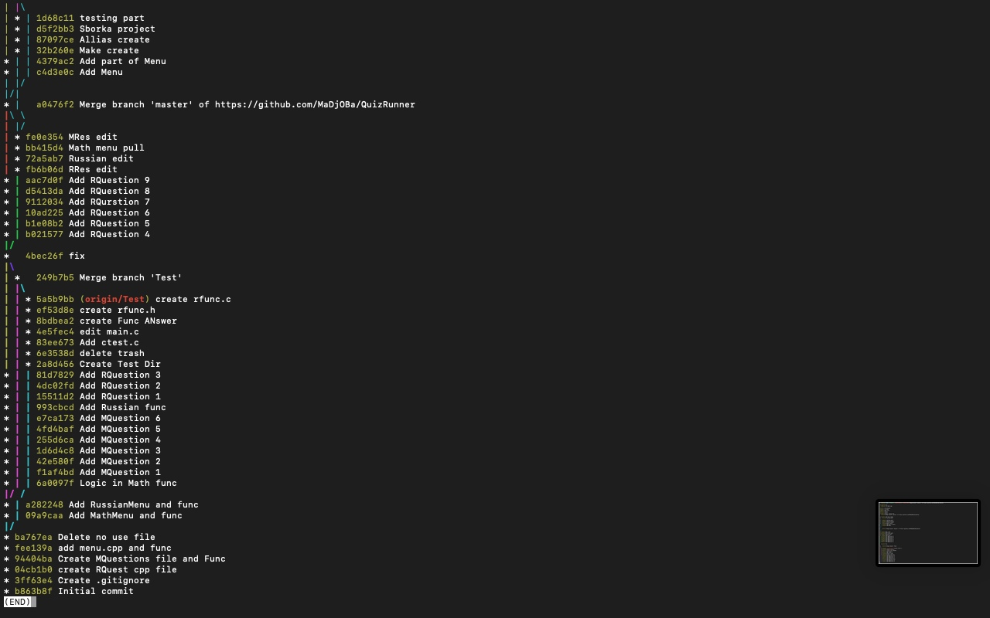

**Travis**

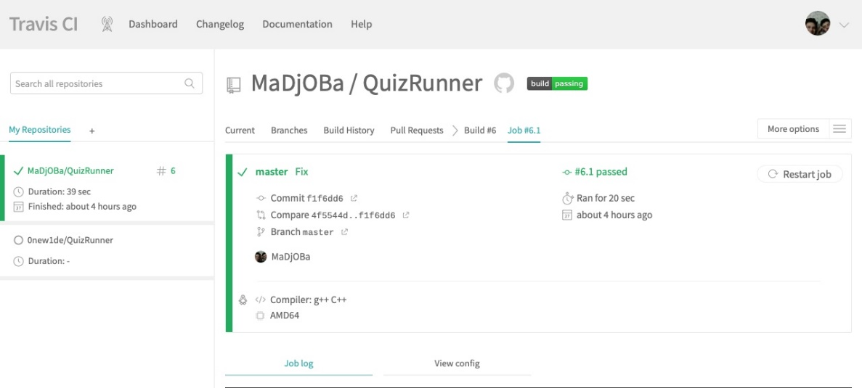

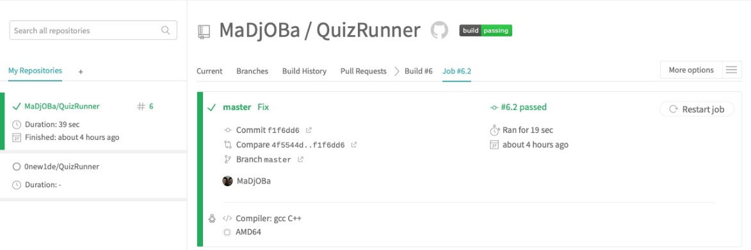

**ОПИСАНИЕ РЕАЛИЗАЦИИ ВАШЕЙ ИНДИВИДУАЛЬНОЙ ЧАСТИ В ПРОЕКТЕ**

* Разработка Makefail
* Разработка теста в отдельной ветке github и последующего слияния с мастер веткой
* Поиск вопросов по выбранным темам
* Разработка function.h и последующее подключение к другим частям кода
* Разработка системы оценивания по результатам тестирования
* Подключение Travis

**ПРИЛОЖЕНИЕ. ТЕКСТ ПРОГРАММЫ**

**Логическая функция для математических задач:**

#include "funcAnswer.h"

int funcAnswer(char answer, char a, char b, char c, char d)

{

int xx = 0;

if (answer == a || answer == b || answer == c) {

return xx;

} else if (answer == d) {

xx++;

return xx;

} else {

xx = 2;

return xx;

}

}

**Логическая функция для ударений по русскому языку:**

#include <iostream>

int RfuncAnswer(char answer, char a, char b)

{

int xx = 0;

if (answer==a)

{

return xx;

}

else if (answer==b)

{

xx++;

return xx;

}

else

{

xx = 2;

return xx;

}

}

**Main:**

#include <stdio.h>

#include <stdlib.h>

#include <iostream>

#include <stdlib.h>

#include "functions.h"

using namespace std;

int main();

int main()

{

int i, yes = 0, x;

char num = '0';

Menu();

for(;;)

{

cout<<endl<<endl<<"Vyberite chislo ot 1 do 2: ";

cin>>num;

if(num=='1' || num=='2')

{

if(num=='1')

{

x = Math(yes);

MRes(x);

Back();

break;

}

else

{

x = Russian(yes);

RRes(x);

Back();

break;

}

}

else

{

cout<<endl<<"Vy vveli nedopustimoe znachenie. Vvedite chislo ot 1 do 2 zanovo!";

}

}

return 0;

}

Библиотека **functions.h:**

#ifndef FUNCTION_H

#define FUNCTION_H

int main();

//logika

int RfuncAnswer(char answer, char a, char b);

int funcAnswer(char answer, char a, char b, char c, char d);

//Menu

void Menu();

void MRes(int x);

void RRes(int x);

void Back();

//Math

int MQuestion1(int yes);

int MQuestion2(int yes);

int MQuestion3(int yes);

int MQuestion4(int yes);

int MQuestion5(int yes);

int MQuestion6(int yes);

int Math(int yes);

//Russian

int RQuestion1(int yes);

int RQuestion2(int yes);

int RQuestion3(int yes);

int RQuestion4(int yes);

int RQuestion5(int yes);

int RQuestion6(int yes);

int RQuestion7(int yes);

int RQuestion8(int yes);

int RQuestion9(int yes);

int RQuestion10(int yes);

int Russian(int yes);

//end

#endif